Лабораторная работа №5
Тема: Исследование усилительного каскада с общим эмиттером.
Цель работы: Ознакомится с порядком расчёта простейших схем на
основе биполярных транзисторов. Исследовать входные и передаточные статические характеристики, также ампитудно- и фазо-частотные характеристики.
1. Теоретические сведения
Особенности реализации любого усилительного каскада прежде всего определяются положением (диапазоном положений) рабочей точки транзистора Рабочая точка определяется совокупностью значений постоянных токов базы и коллектора , а также напряжением коллектора. Эта точка находится на нагрузочной прямой, построенной на семействе коллекторных (зависимость тока коллектора от напряжения на коллекторе) характеристик биполярного транзистора. Иначе – нагрузочная прямая – геометрическое место точек.
- при заданном (или выбранном) напряжении питания Е_{n} определяет максимальный ток коллектора I_{k}=E_{n}/R_{k} выбором коллекторного резистора;
- между точками I_{k} при U_{ко} – 0 и E_{n} проводится прямая линия, называемая нагрузочной характеристикой (это действие справедливо только для линейной нагрузи).
Напомним, что коэффициент передачи (усиления) K_{n}BR_{k}/r_{бо} а, значит, угол наклона нагрузочной прямой характеризует коэффициент усиления схемы. Положение рабочей точки выбирается таким образом, чтобы допустимые изменения входного тока не приводили к ограничению выходного напряжения питания или напряжения насыщения.
Исходя из общей концепции выбора рабочей точки схема обеспечивающая усиление двуполярного сигнала, должна иметь по сравнению с класической схемой ОЭ некоторые дополнительные схемные компоненты. Во-первых необходимо обеспечить заданый начальный ток базы I_{бо} (желательно не зависящий от темпиратуры), во-вторых, обеспечить подачу на базу транзистора двуполярного сиганала (иными словами надо обеспечить сдвиг нулевого уровня входного сигнала на уровень рабочей точки) и, в-третьих, исключить влияние начального уровня входного напряжения на величину начального тока базы.
1.2. Подготовка к лабораторной работе.
1. Для транзистора выбранного из перечня транзисторов моделирующей программы N_{тр}=MOD₂₅(N_{бригады}+N_{группы}+2) , провести расчёт элементов схемы простейшего усилителя при напряжении питания N_{группы}*5|В| и коэффициенте усиления N_{бригады}*2+10. Величину сопротивления r_{бэ} определить по эмпирической формуле r_{бэ}=B*50|Ом.
2. Провести расчёт элементов схемы с Н-смещением, исходя из вышеперечисленных данных.
1.3. Порядок выполнения работы.
1. Собрать схему простейшего усилителя. Проверить его работоспособность на синусоидальном входном сигнале.
2. Снять передаточную характеристику схемы. Определить коэффициент усиления схемы. Повторить эксперимент в температурном диапазоне – 10 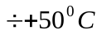.Измерить изменения коэффициента усиления схемы.
3. Снять ампитудно-частотную и фазово-частотную характеристику схемы при двукратном изменении (в сторону увеличения и уменьшая) величин переходного конденсатора. Показать экспериментальные результаты преподавателю.
4. Повторить пункты 1-3 для усиления с Н смещением. При повторении п.3 выполнить дополнительно изменения конденсатора автоматического смещения.
1.4. Обработка результатов исследования.
1. Построить зависимость коэффициента передачи от температуры для простейшего усилителя и схемы с Н смещением.
2. Сравнить расчётный и реальный коэффициенты передачи для простейшего усилителя с Н смещением.
3. Построить зависимости верхней и нижней граничной частот от величин переходного конденсатора и конденсатора в цепи смещения.
1.5. Содержание отчёта.
1. Результаты подготовки к лабораторной работе.
2. Экспериментальные результаты.
3. Результаты обработки.
4. Выводы по работе.
1.6 Пример выполнения лабораторной работы.
Для выполнения этой лабораторной работы нам потребуются следующие элементы цепи:
Resistor для построения резистора
Vsin для построения синусоидального источника напряжения
Gnd для построения земли
BJT NPN для построения транзистора
VDC для построения батареи
Capasitor для построения конденсатора.
Итак соберем схемы, приведённые на рисунке ниже.
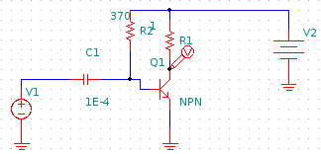
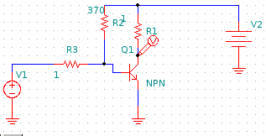
Для проверки работоспособности схемы необходимо построить графики зависимости от входного напряжения. Для этого необходимо в спайс написать plot v(1) и plot v(3), перед этим необходимо корректно настроить схему, так как показано на рисунке ниже.
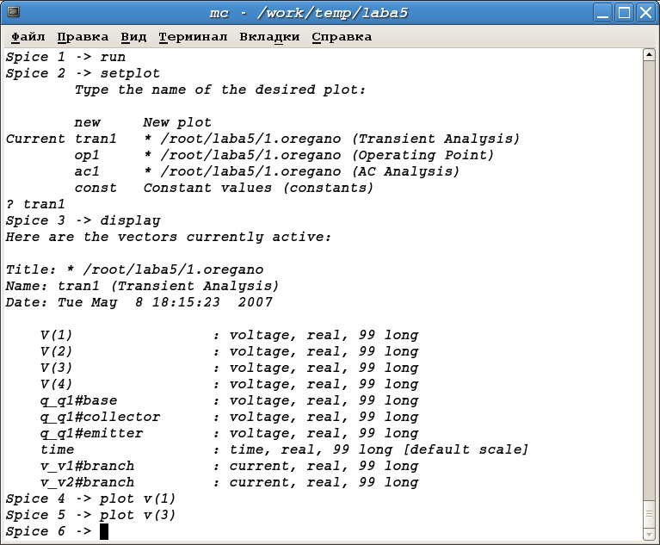

В итоге должны получится следующие графики:
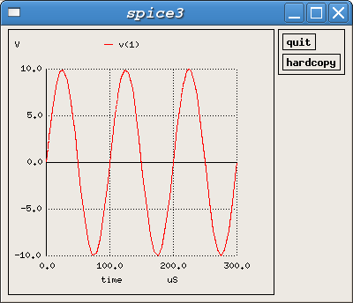
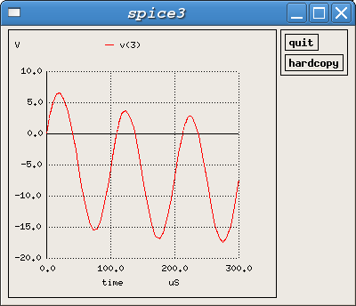

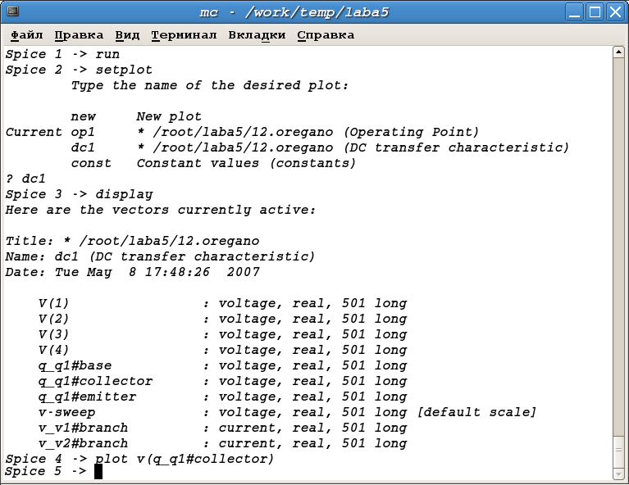
Для того чтобы снять передаточную характеристику необходимо построить графики зависимости от входного напряжения. Для этого необходимо в спайс написать plot v(q_q1#collector), перед этим необходимо корректно настроить схему, так как показано на рисунке: :ниже.

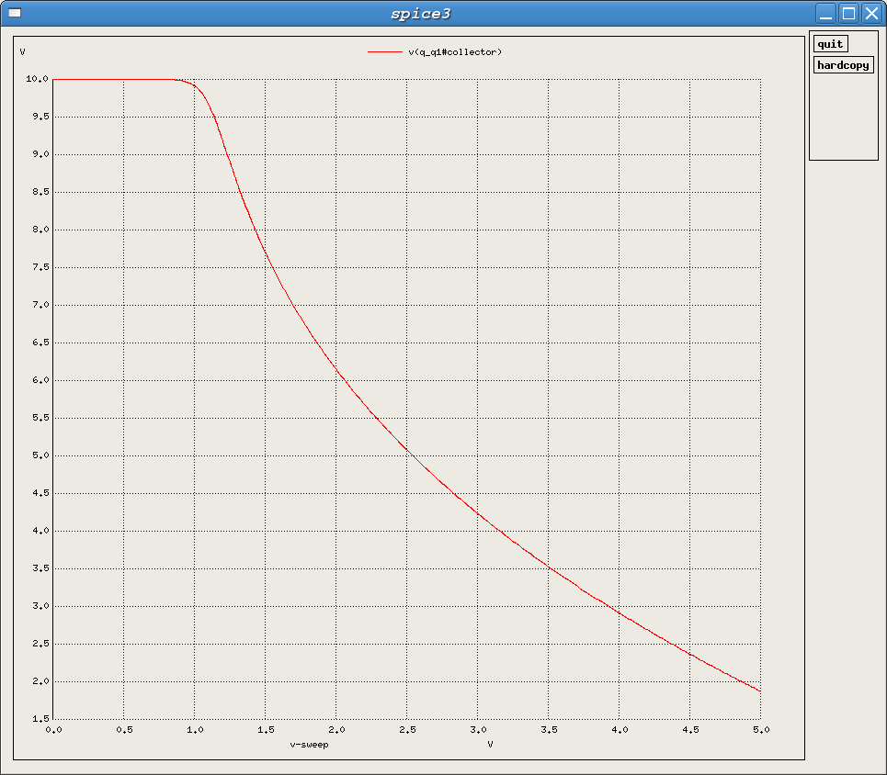
В итоге должен получится следующий график:
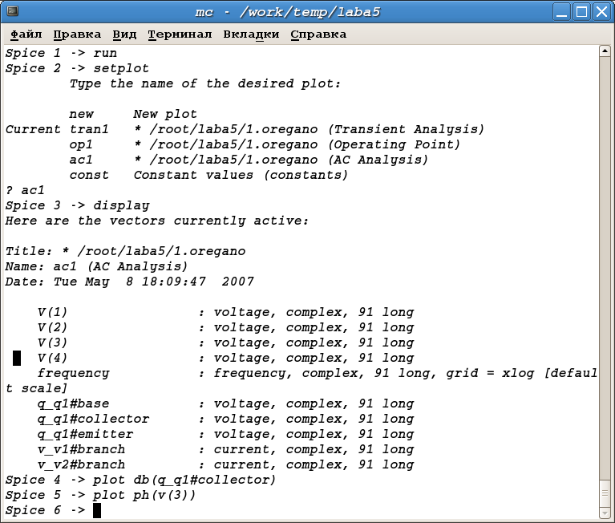
Для того чтобы снять амплитудно-частотную и фазо-частотную характеристику необходимо построить графики зависимости от входного напряжения. Для этого необходимо в спайс написать plot db(q_q1#collector) и plot ph(v(3)), перед этим необходимо корректно настроить схему, так как показано на рисунке ниже:

В итоге должен получится следующий график:
Амплитудно-частотная характеристика
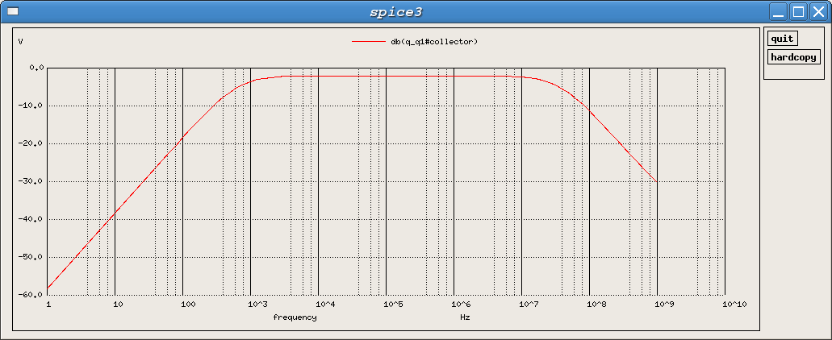
Фазо-частотная характеристика
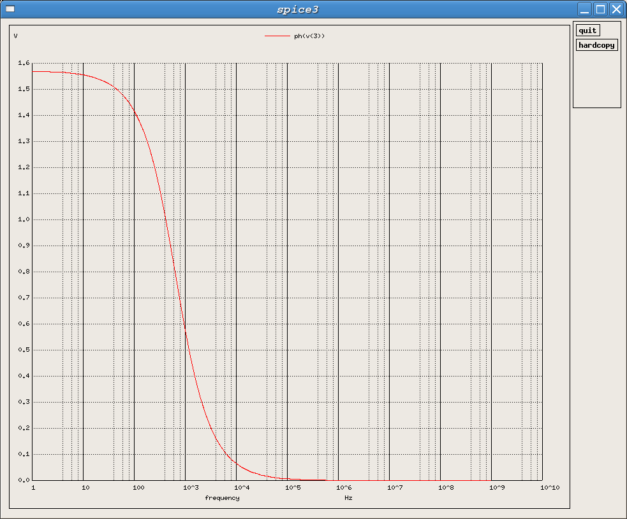

Итак соберем схемы с Н смещением и снимем такие же характеристики как и для предыдущих схем.
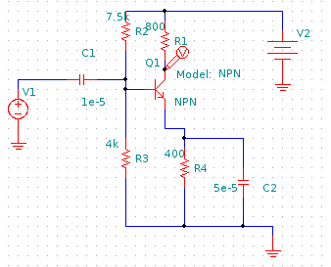
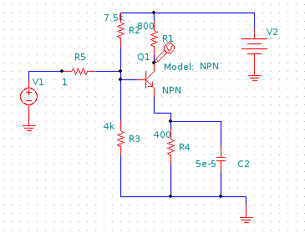

Для проверки работоспособности схем необходимо построить графики зависимости от входного напряжения. Для этого необходимо в спайс написать plot v(1) и plot v(3), перед этим необходимо корректно настроить схему, так как показано на рисунке ниже.
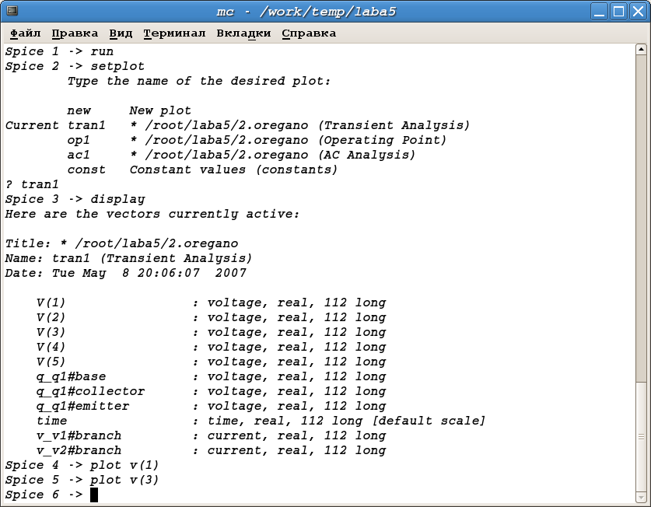

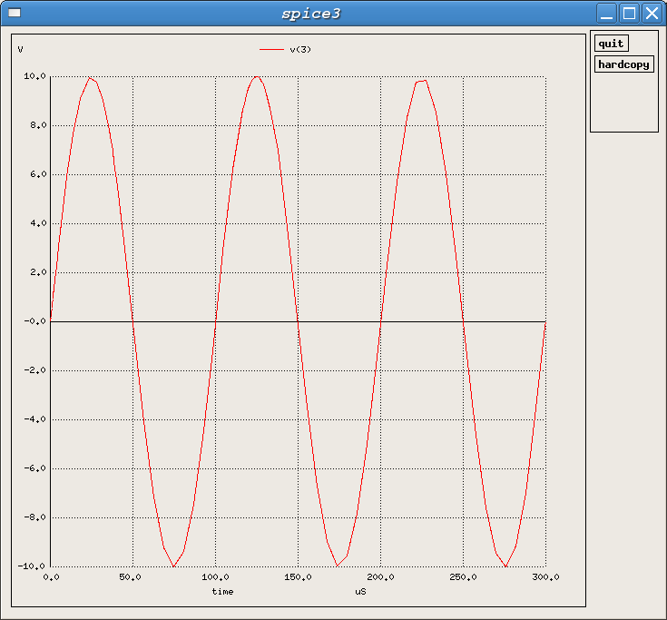

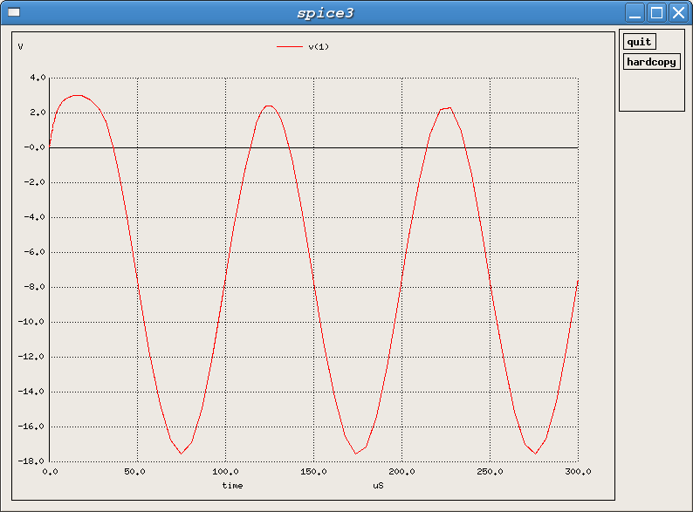

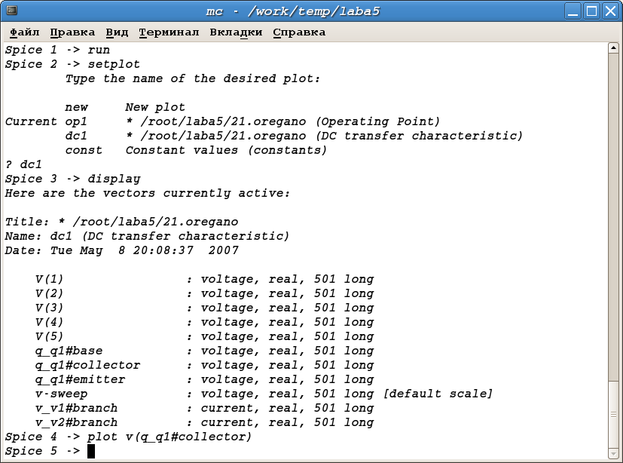
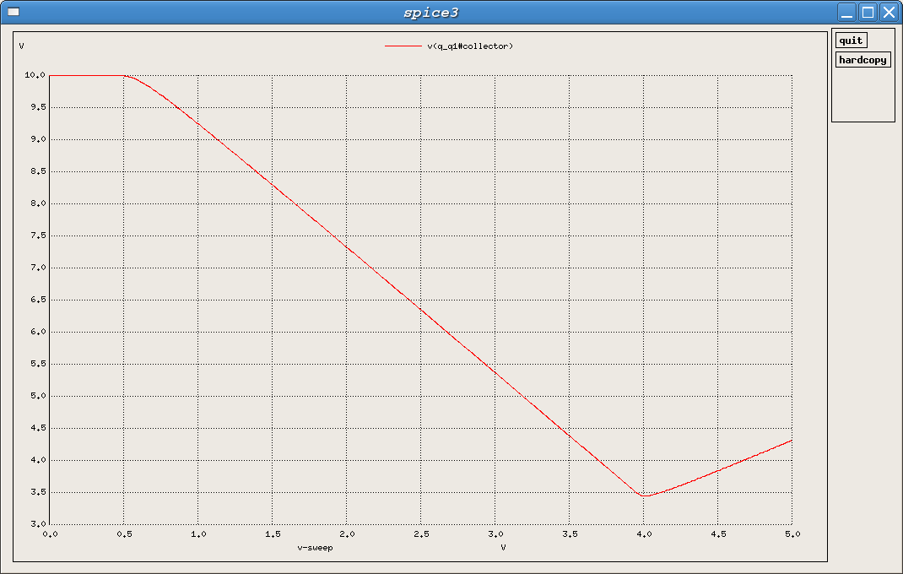
Для того чтобы снять передаточную характеристику необходимо построить графики зависимости от входного напряжения. Для этого необходимо в спайс написать plot v(q_q1#collector), перед этим необходимо корректно настроить схему, так как показано на рисунке:

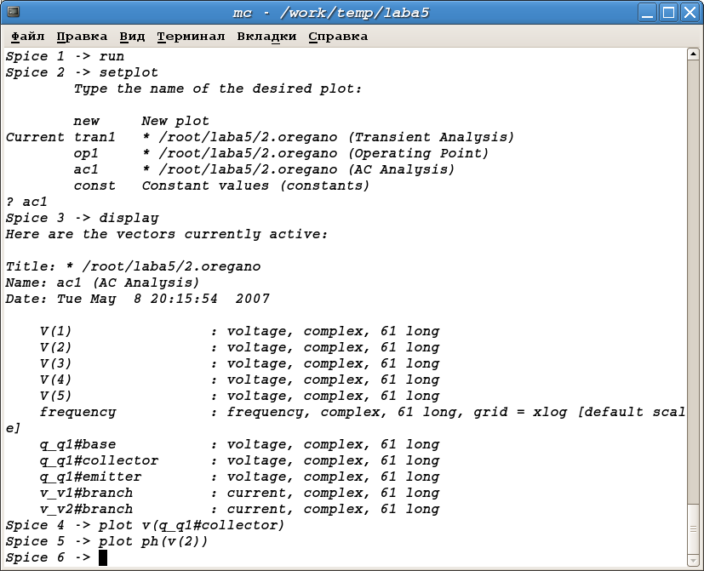
Для того чтобы снять амплитудно-частотную и фазо-частотную характеристику необходимо построить графики зависимости от входного напряжения. Для этого необходимо в спайс написать plot db(q_q1#collector) и plot ph(v(3)), перед этим необходимо корректно настроить схему, так как показано на рисунке ниже:

Амлитудно-частотная характеристика:
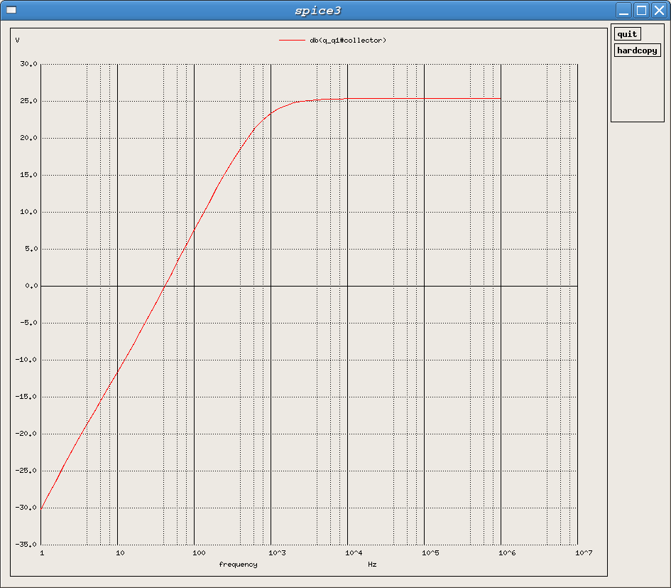

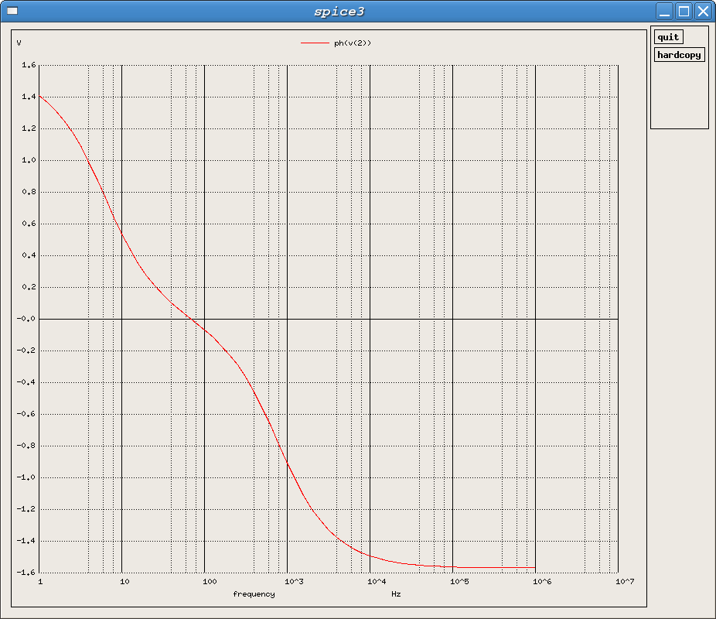
Фазо-частотная характеристика:

